**Розробка цифрової платформи координації громадської допомоги тваринам**

Для веб-орієнтованої інформаційної системи було описано вимоги, які має задовольнити цифрова платформа координації громадської допомоги тваринам. Ці вимоги допомагають забезпечити безперебійну роботу системи та ефективну координацію між учасниками процесу.

Бізнес вимоги

Підвищити ефективність координації допомоги безпритульним тваринам, об'єднання волонтерів та організацій на єдиній платформі. Веб і мобільний інтерфейс, який забезпечує доступ до системи з різних пристроїв.

Вимоги користувачів

Публікація та пошук інформації про тварин

Можливість аутентифікації та верифікації

Система повідомлень та чатів

Проведення та відстеження донатів

Характеристика об'єкта комп'ютеризації

Система має бути зрозумілою для користувачів різного віку, забезпечувати швидкий доступ до інформації про тварин та можливість швидкої комунікації. Інтерфейс має слідувати парадигмам коректного UI/UX дизайну.

Функціональні вимоги:

Авторизація у системі з присвоєнням ролі (користувач, волонтер, адміністратор)

Створення та редагування профілів тварин

Відображення тварин на інтерактивній карті

Система чатів та повідомлень між користувачами

Прийом донатів через платіжні системи

Створення та управління притулками

Модерація контенту та блокування користувачів

Нефункціональні вимоги:

1. Сприйняття

Час, необхідний для навчання звичайних користувачів - 1 година, для навчання волонтерів - 2 години. Час відгуку для типових задач - не більше 3 секунд, для завантаження карти - не більше 10 секунд.

2. Надійність

Доступність - час, що витрачається на обслуговування системи не повинно перевищувати 1% від загального часу роботи. Середній час безвідмовної роботи - 30 днів. Система повинна працювати цілодобово з можливістю планових технічних робіт.

3. Продуктивність

Система повинна бути здатна підтримувати мінімум 200 одночасно працюючих користувачів, пов'язаних із загальною базою даних.

4. Можливість експлуатації

Система повинна мати можливість збільшити кількість одночасно працюючих користувачів на випадок розширення волонтерської мережі.

Аналіз вимог користувачів дав підстави для визначення варіантів використання цифрової платформи координації громадської допомоги тваринам. Всі варіанти використання показані на мал. 1.1.

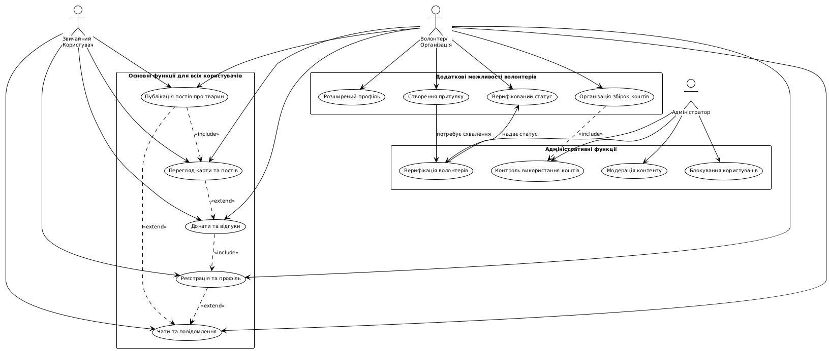

Малюнок 1.1 – Діаграма варіантів використання